《Linux系统管理》

实 验 指 导 书

唐山学院计算机科学与技术实验教学中心
2018年9月

目 录
实验1 软件包管理 1
实验2 正则表达式、管道、重定向和Vim命令 5
实验3 用户和组管理 9
实验4 文件系统管理 12
实验5 Shell命令 17
实验6 网络连接基本配置 21
实验7 DHCP服务配置 24
实验8 NFS和Samba服务配置 29
实验9 Web和FTP服务配置 34
实验10 Linux系统管理综合实验 39

实验1 软件包管理
一．实验目的
掌握RPM软件包的安装、卸载、升级和验证命令。掌握YUM的创建和使用命令。
二．实验内容
使用RPM查询、升级、安装、卸载和验证命令，使用和管理YUM，源码包的下载、解包、配置、编译、安装和卸载。
三．实验环境
1. PC机一台。操作系统WINXP或RHEL6.1及其以上。
2．虚拟机VMware9.0，RHEL6.1及其以上镜像。
四．实验步骤
（一）基础知识
常见的软件包封装类型：
封装类型 | 说明
rpm软件包 | 扩展名为“.rpm”
deb软件包 | 扩展名为“.deb”
源代码软件包 | 一般为“.tar.gz”、“.tar.bz2”等格式的压缩包，包含程序的原始代码
提供安装程序的软件包 | 在压缩包内提供install.sh、setup等安装程序，或以“.bin”格式的单个执行文件提供
绿色免安装的软件包 | 在压缩包内提供已编译好的执行程序文件，解开压缩包后的文件即可直接使用
1. RPM安装。
RPM是RPM Package Manager的缩写，由Red Hat公司提出，被众多Linux发行版所采用，建立统一的数据库文件，详细记录软件包安装、卸载等变化信息，能够自动分析软件包依赖关系，但RPM包多数存在较复杂的依赖关系。
RPM命令
-i: 软件包安装
-v: 输入更多的安装信息
-h: 输出软件包安装标志，#
-e： 卸载软件
-U： 升级软件
-q： 查询软件
-qpl 列出RPM软件包内的文件信息
-qpi 列出RPM软件包内的描述信息
-qf 查找指定文件属于哪个RPM软件包
-Va 校验RPM软件包
2. YUM安装。
YUM(Yellow dog Updater,Modified) 是一个强大的命令行工具，可用于更加灵活的管理（安装，更新，删除，查询）软件包。YUM从指定的地方（相关网站的rpm包地址或本地的rpm路径）自动下载RPM包并且安装，能够很好的解决依赖关系问题。
yum 命令
yum help 显示使用信息
yum list 列出软件包
yum search keyword 搜索关键字
yum info packagename 列出软件包详细信息
yum install packagename 安装软件包
yum remove packagename 删除软件包
yum update packagename 升级软件包
（二）具体步骤：
1.RPM安装
（1）确定光盘是否正确挂载：
打开VMware Workstation的“”菜单，在弹出的对话框中选择对应的ISO文件，Linux系统的桌面上会自动出现光盘的图标。
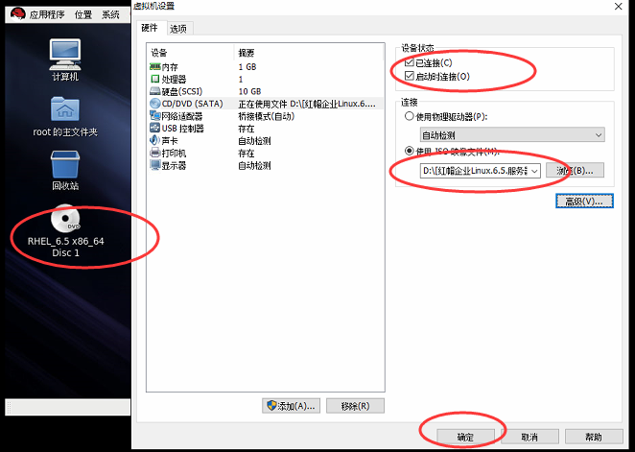
（2）切换当前工作路径到光盘路径：
（3）查询是否安装了vsftpd软件包：
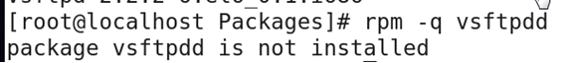
（4）安装vsftpd软件包：
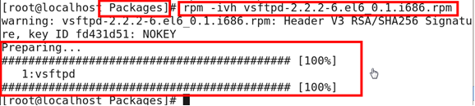
（5）卸载vsftpd软件包：
2.YUM安装
（1）配置yum源。
yum可指定为本地的或网络的，在yum配置文件中指定即可。本次实验使用的是网易yum源，保证自己所用的虚拟机能够正常访问互联网，在目录/etc/yum.repos.d中新建一个.repo文件，输入网易yum源的配置内容（配置文件也可以通过网络直接下载得到）。
配置文件内容：
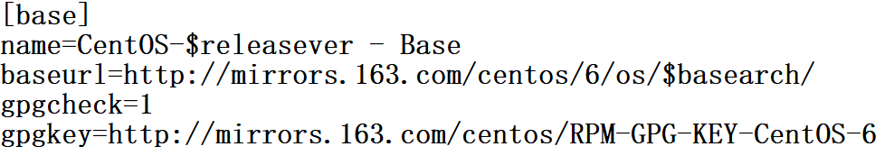
（2）yum安装xterm。
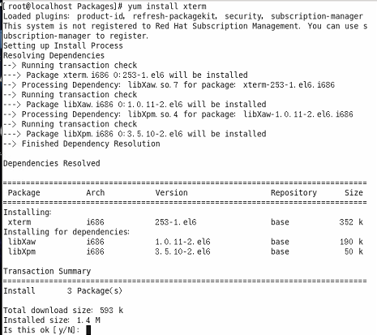
（3）yum卸载xterm。
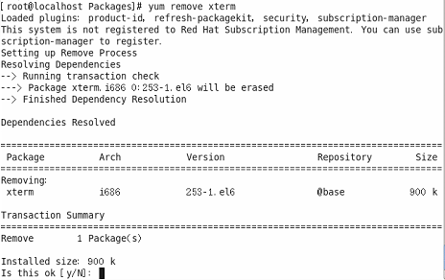
五．思考题
1. RPM和YUM两种安装方式的优缺点？
2. 国内常见的YUM主要有哪些？举例说明如何配置YUM。

实验2 正则表达式、管道、重定向和Vim命令
一．实验目的
掌握正则表达式的描述方法；掌握管道与重定向的使用；掌握文本编辑器vim的使用。
二．实验内容
结合管道和重定向练习正则表达式的设置，练习文本编辑器vim的使用。
三．实验环境
1. PC机一台。操作系统WINXP或RHEL6.1及其以上。
2．虚拟机VMware9.0，RHEL6.1及其以上镜像。
四．实验步骤
（一）基础知识
正则表达式(regular expression)就是用一个“字符串”来描述一个特征，然后去验证另一个“字符串”是否符合这个特征。比如 表达式“ab+” 描述的特征是“一个 'a' 和 任意多个 'b' ，那么 'ab', 'abb', 'abbbbbbbbbb' 都符合这个特征。基本的正则表达式：
d | 文字：字母 “d” | dog | dog,dogma
* | 修饰符:前一个字符出现零次或多次 | hel*o | hello,heldfeo
. | 通配符：任意单个字符 | test.txt | mytest!txt
[ ] | 通配符：集合中的任意单个字符 | file[1234] | file1,file2
[^] | 通配符：不在集合中的任意单个字符 | file[^0-9] | filea,fileA
^ | 定位点：行首 | ^test | [line begins] test
$ | 定位点：行尾 | test$ | test[end of line]
.* | .(任一字符)与*(零或以上)的组合 | ^test.*123 | [line begins] testing123
\ | 将下一个字符视为文字 | test\.$ | test.[end of line]
重定向允许将标准输出或错误消息从程序重定向到文件，以进行保存或稍后分析，或禁止其在终端显示。还可以通过文件而非键盘将输入读取至命令行程序。
类型 | 操作符 | 用途
重定向标准输入 | < | 将命令中接收输入的途径由默认的键盘更改为指定文件
重定向标准输出 | > | 将命令的执行结果输出到指定的文件中，而不是直接显示在屏幕上，将清除文件
重定向标准输出 | >> | 将命令执行的结果追加输出到指定文件
重定向标准错误 | 2> | 清空指定文件的内容，并将标准错误信息保存到该文件中
重定向标准错误 | 2>> | 将标准错误信息追加输出到指定的文件中
重定向标准输出和标准错误 | &> | 将标准输出、标准错误的内容全部保存到指定的文件中，而不是直接显示在屏幕上
管道允许将标准输出信息从程序连接至另一个程序的输入，每个程序作用于前一个程序的输出。管道操作符号“|”，格式：cmd1 | cmd2 [... | cmdn]
（二）具体步骤：
1. 列出 /usr/share/doc 中以数字4结尾的文件。
2. 输出/etc/hosts 中包含数字的所有行。
3. 输出/etc/hosts 中包含 127.0.0.1 的行。
4. 排序并分页输出 /etc/passwd 文件。
5. 输出 /etc/passwd 中冒号之间是三位数的行。
6.运行以下命令, 并将 STDOUT重定向到/tmp/output.txt 将 STDERR 重定向到 /tmp/error.txt。
find /etc -name host*
7.运行以下命令, 并将 STDOUT 和 STDERR重定向到/tmp/all.txt 文件。
find /etc -name host*
8. 在/usr/share/dict/words 文件中查找strato关键字的行保存到/tmp/lines.txt中。
9. cut是按列抽取文本命令，抽取/usr/share/dict/words中2-5列内容分页输出在屏幕上。
10. 利用重定向输出两行信息至/tmp/filea文件中。
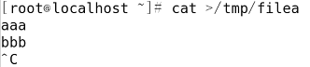
11. 利用重定向将/etc/hosts文件的内容追加到/tmp/filea中。
12. 练习Vi编辑器的使用。
（1）在用户主目录下建一个名为“vim”的目录。
（2）进入“vim”目录。
（3）将文件“/etc/inittab”复制到“vim”目录下。
（4）使用vim打开“vim”目录下的inittab。
（5）设定行号，找到含有“1 – Single user mode”的行。
末行模式下 ：set number
（6）将光标移到该行。
末行模式下 ：19或命令模式下 19G
（7）复制该行内容。
命令模式下 yy
（8）将光标移到最后一行行首。
命令模式下 G
（9）粘贴复制行的内容。
命令模式下 p
（10）撤销第9步的动作。
命令模式下 u
（11）将光标移动到最后一行的行尾。
命令模式下 G$
（12）粘贴复制行的内容。
（13）光标移到“4 - unused”行。
末行模式下 ：22或命令模式下 22G
（14）删除该行。
命令模式下 dd
（15）存盘但不退出。
末行模式下 ：w
（16）将光标移到首行。
末行模式下 ：1或命令模式下 gg或1G
（17）插入模式下输入“Hello,this is vi world!”。
键入大小写的i 或a或o进入插入模式
（18）返回命令行模式。
按Esc键
（19）向下查找字符串“init”。
命令模式下 /init
（20）再向上查找字符串“halt”。
?halt
（21）强制退出vim，不存盘。
末行模式下 :q! 或:quit!
五．思考题
1. 总结 >，>>，<，2>,2>> 的用法。
2. 画出Vim三种模式切换示意图。

实验3 用户和组管理
一．实验目的
掌握用户账户管理命令，掌握组账户管理命令，掌握文件/目录访问权限管理命令，掌握使用用户管理器管理用户和组的方法。
二．实验内容
综合应用用户和组管理命令、文件权限命令。
三．实验环境
1. PC机一台。操作系统WINXP或RHEL6.1及其以上。
2．虚拟机VMware9.0，RHEL6.1及其以上镜像。
四．实验步骤
（一）基础知识
Linux是一个多用户操作系统，用户必须具备合法的账号才能登录，使用完毕必须退出操作系统。每个用户账号都拥有一个惟一的用户名和口令。Linux允许将用户分组进行管理，以简化访问和控制多用户，以避免为众多用户分别设置权限。
根据权限的不同，可以将用户划分为如下两种类型。
（1）root用户
在Linux 中，超级用户称为root 用户。root 用户可以控制所有的程序，访问所有文件，使用系统上的所有功能。
（2）普通用户
root 用户以外的所有用户都可以称为普通用户。Linux 系统可以创建许多普通用户，并为其指定相应的权限。普通用户也可以被赋予root 特权，但赋予root 特权一定要谨慎。
系统使用UID（User Identity，用户标识号）和GID（Group Identify，组标识号）对用户和组进行管理，root用户的UID的固定值为0、root组帐号的GID号为固定值0；1~499的UID、GID默认保留给程序用户使用，普通用户/组使用的UID、GID号在500～60000之间。
用户的帐号基本信息保存于文件：/etc/passwd，每一行对应一个用户的帐号记录；
密码字串、有效期等信息保存于文件：/etc/shadow，每一行对应一个用户的密码记录；
用户组帐号的基本信息保存于文件：/etc/group，每一行对应一个用户组的帐号记录；
用户组的密码字串、有效期等信息保存于文件：/etc/gshadow，每一行对应一个用户组的密码记录。
注意：在实验过程中观察相关文件的变化情况，并记录到实验报告中。
（二）具体步骤：
1. 现雇用一组顾问从事某一项目。为每位顾问创建用户帐户，并将这些帐户添加到作为附加组，名为consultants、组id为40000的组中；这些帐户应在90天后终止时过期，且每个月都必须更改密码。
以下是顾问姓名及其相应用户名的列表：Sspade， bboop， dtracy。帐户的初始密码均设为default。
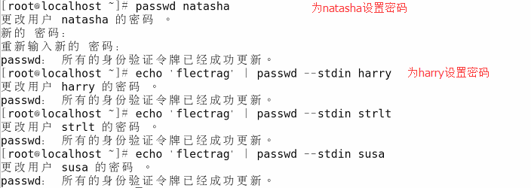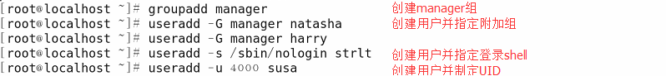 2. 先建manager组，创建两个用户natasha,harry附属组为manager，创建第三个用户strlt不允许login。建一个用户susa，指定UID号为4000。帐户的初始密码均设为flectrag。
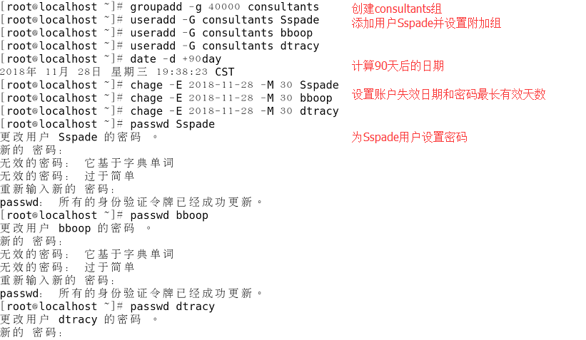
3. 删除上一步创建的用户strlt及相关文件。
五．思考题
1. 两个用户帐号文件，各有什么作用？如何锁定、解锁用户帐号？
2. 在添加用户帐号时，如何设置其失效时间？
3、用户初始配置文件包括哪些，各有什么作用？

实验4 文件系统管理
一．实验目的
掌握新建、删除、查看等常用磁盘分区操作。掌握文件系统的创建和挂载、卸载命令，了解磁盘配额相关命令。
二．实验内容
应用磁盘分区命令fdisk及其常用操作选项，配置交换分区，制作交换内存文件系统，启用和关闭交换分区，挂载和卸载文件系统。
三．实验环境
1. PC机一台。操作系统WINXP或RHEL6.1及其以上。
2．虚拟机VMware9.0，RHEL6.1及其以上镜像。
四．实验步骤
（一）基础知识
- 关于磁盘分区：
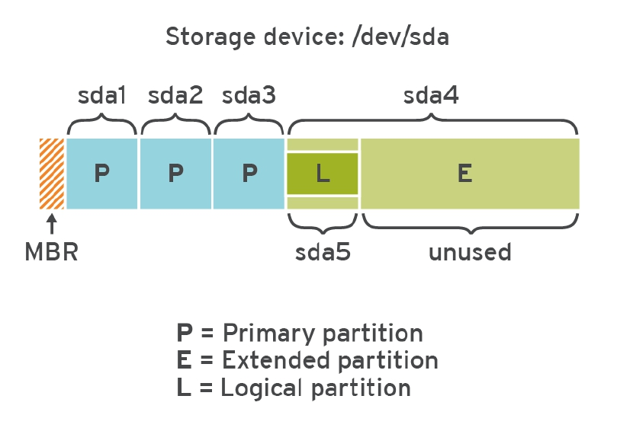
MBR:主引导记录；
主分区，一个硬盘允许4个主分区；
扩展分区：一个硬盘允许3个主分区，一个扩展分区；
逻辑分区：在扩展分区上创建；
命名：/dev/hda5，/dev/sda1。
- fdisk命令
用途：在交互式的操作环境中管理磁盘分区
格式：fdisk [磁盘设备]
交互模式中的常用指令
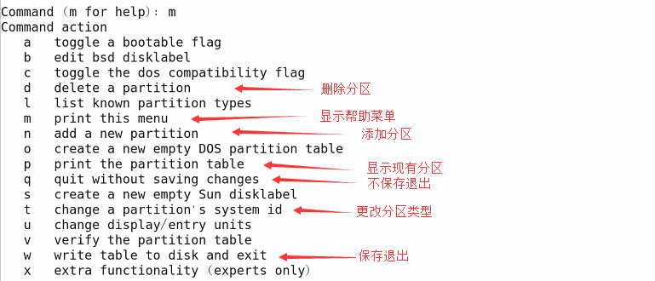
- /etc/fstab配置文件
包含了需要开机后自动挂载的文件系统记录
每一行的语法：
DEVICE MOUNT_POINT FS_TYPE MOUNT_OPTIONS FS_DUMP FS_PASS
- LUKS(Linux Unified Key Setup)为Linux硬盘分区加密提供了一种标准，它不仅能通用于不同的Linux发行版本，还支持多用户/口令。因为它的加密密钥独立于口令，所以如果口令失密，我们可以迅速改变口令而无需重新加密整个硬盘。通过提供一个标准的磁盘上的格式，它不仅方便之间分布的兼容性，而且还提供了多个用户密码的安全管理。必须首先对加密的卷进行解密,才能挂载其中的文件系统。
- cryptsetup命令（默认已经安装）
常用参数：luksFormat、luksOpen、luksClose、luksAddKey
使用cryptsetup对分区进行了加密后，这个分区就不再允许直接挂载。LUKS也是一种基于device mapper 机制的加密方案。如果要使用这个分区，必须对这个分区做一个映射，映射到/dev/mapper这个目录里去，我们只能挂载这个映射才能使用。然而做映射的时候是需要输入解密密码的。
注：要解除加密需要备份分区内的文件再重新格式化LUKS分区
Crypsetup工具加密的特点：
Ø加密后不能直接挂载
Ø加密后硬盘丢失也不用担心数据被盗
Ø加密后必须做映射才能挂载
注意：本次实验开机前需要为Linux添加第二块大小为1G的虚拟硬盘，添加方式如下：打开“虚拟机——设置”菜单，点击“添加”按钮，弹出的对话框中选择“硬盘”——>虚拟磁盘类型选择SCSI——>创建新虚拟磁盘——>最大磁盘大小：1G，将虚拟磁盘存储为单个文件——>磁盘文件名默认，点击完成即可。
（二）具体步骤：
假设您的部门想要使用服务器上一些未分配的存储。根据以下要求，在系统中新建一些存储区：
1. 创建大小为400 MB的新分区和ext4文件系统。该文件系统应永久挂载在/data的下面。
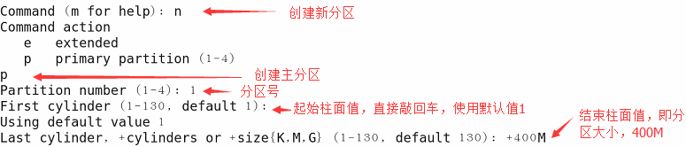
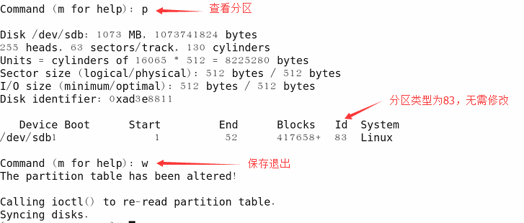
自行切换至挂载点目录，查看是否正确挂载。
2. 永久添加大小为200MB的交换分区（即实现开机自动挂载、生效）。
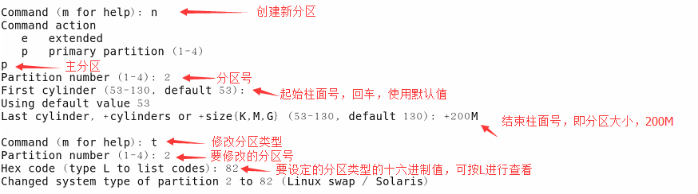
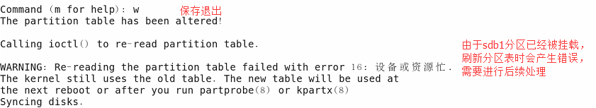
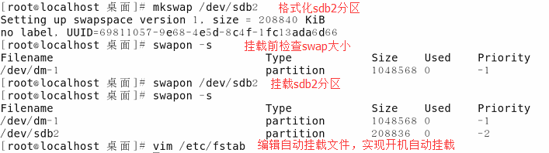
加入的内容：
3. 创建加密的设备，使其包含大小为256 MB的ext4文件系统，并使用密码testing123。将文件系统挂载至/test。
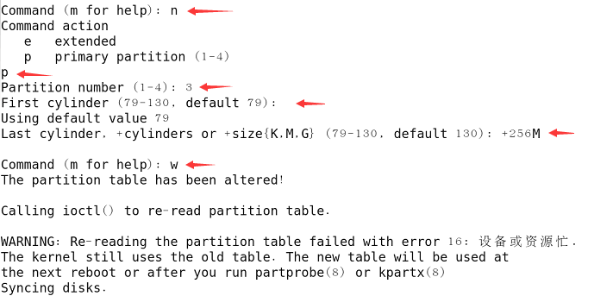
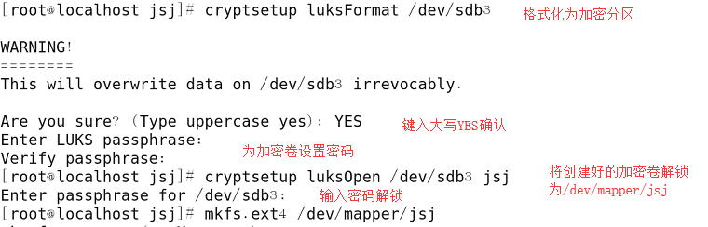
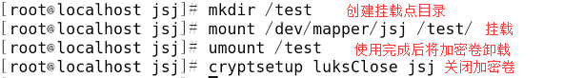
五．思考题
1. partx、partprobe命令的功能。
2. 挂载优盘的步骤。

实验5 Shell命令
一．实验目的
掌握文件与目录基本操作命令；压缩和解压缩命令。
二．实验内容
练习shell命令的使用；命令帮助信息的获取；基本命令的用法，包括：目录操作： mkdir、cd、pwd、ls、du；文件内容操作：cat、more、less、head、tail、grep、wc；文件操作：touch、file、cp、mv、rm、which、find、ln；归档及压缩：gzip、bzip2、tar。切换用户：su；修改文件权限：chown、chgrp、chmod。
三．实验环境
1. PC机一台。操作系统WINXP或RHEL6.1及其以上。
2．虚拟机VMware9.0，RHEL6.1及其以上镜像。
四．实验步骤
（一）基础知识
- Shell命令的通用命令格式： 命令名 [选项] [参数]
选项及参数的含义
选项：用于调节命令的具体功能
以 “-”引导短格式选项（单个字符），例如“-l”
以“--”引导长格式选项（多个字符），例如“--color”
多个短格式选项可以写在一起，只用一个“-”引导，例如“-al”
参数：命令操作的对象，如文件、目录名等。
- 命令行编辑的几个辅助操作
Tab键：自动补齐
反斜杠“\”：强制换行
快捷键 Ctrl+U：清空至行首
快捷键 Ctrl+K：清空至行尾
快捷键 Ctrl+L：清屏
快捷键 Ctrl+C：取消本次命令编辑
- 获得命令帮助
- 内部命令help：查看Bash内部命令的帮助信息
- 命令的“--help” 选项：适用于大多数外部命令
- 使用man命令阅读手册页：
使用“↑”、“↑”方向键滚动文本
使用Page Up和Page Down键翻页
按Q或q键退出阅读环境、按“/”键后查找内容
- 使用info命令阅读信息页
（二）具体步骤：
1. 打开终端，以自己的姓名命名创建一个目录。
2. 进入新创建的目录。
3. 查看当前路径。
4. 查看目录大小。
5. 在当前目录下创建shiyan1.c，shiyan2.c，shiyan1.txt，shiyan2.txt文件。
6. 查看当前目录下所有的.c文件。
7. 编写20行的shiyan1.c文件,利用file命令查看shiyan1.c文件类型，输出其内容到屏幕上。
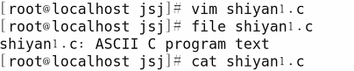
8. 全屏显示shiyan1.c文件内容，查看shiyan1.c文件前5行内容，查找当前目录下的文件所有包含字符“a”的行。
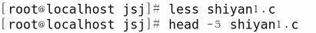
9. 将当前目录及其下内容复制到/usr/tmp目录下。
10. 在/usr/tmp/名字/ 下分别为当前目录下的shiyan1.c文件建立一个软链接l1和硬链接l2。
11. 删除刚复制到/usr/tmp下的目录。
12. 将建立的shiyan1.c改名为shiyan11.c。
13. 查看rm命令的所在位置。
14. 在当前路径下查找所有以shiyan1开头的文件名。
15. 统计shiyan11.c文件中的行数和单词个数。
16. 将当前目录下的内容打包，将所打的包解包至/usr/tmp目录。
17. 将当前目录下的内容压缩打包成.gz格式，将所打的包解包至/usr/tmp目录。
18. 将当前目录下的内容压缩打包成.bz2格式，将所打的包解包至/usr/tmp目录。
19. 创建一个新用户student，密码自定，以student用户登录系统，在用户主目录下建立一个名为test的新目录，然后将工作目录切换到test下，尝试将/bin/tcsh文件拷贝到该目录下。察看当前目录下的tcsh文件的属主和文件权限。尝试向当前目录下的tcsh文件和/bin/tcsh文件分别写入一些新内容（可使用echo “字符串” >>文件的命令），看看操作能否成功，如果不能成功，请说明原因，怎样才能成功向/bin/tcsh文件中追加内容？临时切换当前用户为root，修改/home/student/test/tcsh文件的拥有者和所属组为root，文件属性设为“-rw-r—r--”。
添加用户并设置密码略。
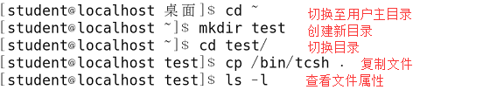
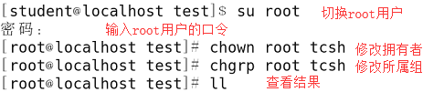
五．思考题
1. 破解root登录密码的步骤。
2. 建立的软链接和硬链接的区别。

实验6 网络连接基本配置
一．实验目的
了解网络配置文件，掌握网络配置命令。
二．实验内容
网络基本配置命令，修改网络配置文件，网络配置工具。
三．实验环境
1. PC机一台。操作系统WINXP或RHEL6.1及其以上。
2．虚拟机VMware9.0，RHEL6.1及其以上镜像。
四．实验步骤
（一）基础知识
1. 主机名文件：/etc/sysconfig/network
2. /etc/hosts文件
提供简单、直接的主机名称到IP地址的转换
内容的格式： IP地址 主机名全称 别名
3. /etc/services文件
列出系统中所有可用的网络服务
内容的格式： 服务名称 端口号/协议名称 别名
4. /etc/sysconfig/network-scrips目录
包含网络接口的配置文件及部分网络命令
5. /etc/resolv.conf文件
记录了客户机的域名及域名服务器的IP地址
Linux系统中的普通用户可以使用命令查看/设置系统的网络属性信息，使用命令配置网络属性可以即时生效，但主机重新启动后将丢失配置。主要命令如下：
hostname：可显示/设置当前主机的名称。
ifconfig：用于查看/设置网络接口信息。
完整格式：ifconfig [网络接口名] [IP地址] [ netmask 子网掩码] [up|down]
route：查看/设置主机的路由信息。
netstat：查看网络当前连接状态，检查网络接口配置信息或路由表，获取各种网络协议的运行统计信息。
ping：测试当前主机与其他主机的网络连接。
nslookup：交互式进行域名的查询。
（二）具体步骤：
1. 查看路由信息表信息。
2. 查看当前主机名文件。
3. 查看主机所对应的IP地址信息。
4. 查看系统所有可用网络服务。
5. 查看网络接口配置文件。
6. 查看客户机的域名及域名服务器的IP地址。
7. 查看当前主机名，并将主机名设置为自己的姓名。
8. 查看网络接口信息。配置以太网卡IP为10.10.45.（200+学号最后2位），子网掩码为255.255.255.0，网关为10.10.45.254，DNS服务器为192.168.0.253。使得RHEL能够访问Internet。（使用ifconfig设置的IP地址只能临时生效,若想永久生效需修改配置文件:系统设置中的网络连接设置,或setup中的网络设置,或使用文本编辑器直接修改配置文件）
9. 打开、关闭网卡。
10. 设置静态路由192.168.0.254。
11. 查看当前网络状态。查看当前所有tcp连接的状态。显示当前网络接口的状况。
12. 检查与指定IP 10.10.25.254的连接情况。
13. 检查当前主机的DNS是否正常。
五．思考题
1. IP地址的详细划分。
2. 域名的解析过程。

实验7 DHCP服务配置
一．实验目的
学会搭建DHCP服务器。
二．实验内容
DHCP服务器的搭建过程。
三．实验环境
1. PC机一台。操作系统WINXP或RHEL6.1及其以上。
2．虚拟机VMware9.0，RHEL6.1及其以上镜像。
四．实验步骤
（一）基础知识
DHCP的全称是Dynamic Host Configuration Protocol，即动态主机分配协议，是一个简化主机IP地址分配管理的TCP/IP标准协议。用户可以利用DHCP服务器管理动态的IP地址分配及其他相关的环境配置工作（如DNS、WINS、Gateway的设置）。
1. 几个基本概念
• DHCP 客户机：一台通过DHCP 服务器来获得网络配置参数（主要指IP 地址）的计算机，通常是普通用户的工作站。
• DHCP 服务器：提供网络设置参数（主要指IP 地址）给DHCP 客户机的主机。
• 作用域：一个网络中所有可分配IP 地址的连续范围。
• 地址池：可供DHCP客户机使用的地址范围。
• 租约：DHCP服务器指定客户机获得的IP地址的时间长度（允许使用的时间）。在租约到期前，客户机需要更新IP地址的租约，否则不能继续使用该IP地址。
• 保留地址：子网中指定硬件设备使用的IP地址。
• 排除范围：不用于DHCP分配IP地址范围。
2．DHCP服务器的配置
DHCP服务器的配置主要通过/etc/dhcp/dhcpd.conf文件进行。在缺省情况下，安装DHCP后该文件为空白。系统自带一个例子文件，可以从/usr/share/doc/ dhcp*目录下将例子文件dhcpd.conf.sample复制到/etc/dhcp目录下，替换掉原空白文件，然后在该文件的基础上进行修改。也可参考示例文件自行编辑配置文件。
以下是一个典型的dhcpd.conf文件内容：
default-lease-time 600;
max-lease-time 7200;
ddns-update-style ad-hoc;
option subnet-mask 255.255.255.0;
option broadcast-address 192.168.0.255;
option routers 192.168.0.254;
option domain-name-servers 192.168.0.1, 192.168.0.2;
option domain-name "mydomain.org";
subnet 192.168.0.0 netmask 255.255.255.0 {
range 192.168.0.10 192.168.0.100;
range 192.168.0.150 192.168.0.200;
}
host haagen {
hardware ethernet 00:00:E8:4B:88:27；
fixed—address 192.168.0.222；}
说明如下。
• defauh—lease—time：定义缺省的租期时间，它的单位是秒。
• max-lease-time：定义最大租约时间，单位是秒。它定义了可以使用的租期最大值。
• ddns-update-style：DHCP服务器可以动态的升级域名系统，这个选项用来设置动态升级域名系统的模式，目前，可以支持的模式有三种：ad-hoc、interim和none，none表示不支持自动升级模式。
• option subnet-mask：这里定义分配给客户机的子网掩码。
• option broadcast-address：定义分配给客户机的广播地址。
• option routers：定义分配给客户机的默认网关的地址。
• option domain-name-servers：定义分配给客户机的域名解析服务器地址，可以设置多个。
• option domain-name：定义分配给客户机的域名。
• subnet 192.168.0.0 netmask 255.255.255.0 {
range 192.168.0.10 192.168.0.100;
range 192.168.0.150 192.168.0.200;}
定义用来给客户机分配的IP地址池。
• host haagen {
hardware ethemet 00:00:E8:4B:88:27；
fixed-address 192.168.0．222；}
DHCP服务器可以进行MAC地址绑定，即实现对同一网卡总是分配固定的IP地址。hardware ethernet指定客户机网卡的MAC地址，而fixed-address指定要为该主机分配的IP地址。
（二）具体步骤：
1. 为网卡配置IP地址和子网掩码为192.168.202.5/255.255.255.0，重启网卡使配置生效。
2. 禁用VMware的DHCP服务
（1）在VMware程序菜单中，选择“编辑——>虚拟网络编辑器”
（2）停用VMnet8的DHCP，如图所示。
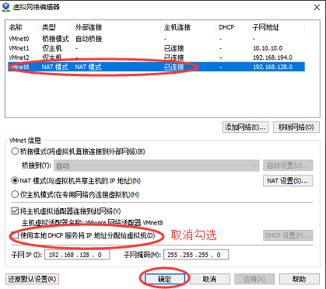
3. 配置Linux DHCP服务器
（1）查询DHCP软件包是否安装
（2）如未安装，使用rpm或yum方式进行安装。
（3）编辑DHCP配置文件
（4）配置DHCP，默认租期2小时，最大租期4小时，子网：192.168.202.0/24，地址池范围：192.168.202.100～192.168.202.110，网关：192.168.202.1，DNS服务器地址：192.168.0.253，4.4.4.4。
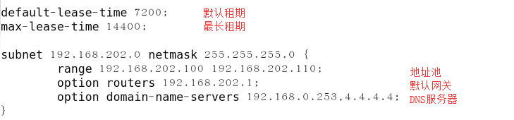
（5）启动DHCP服务
4. 配置DHCP客户端
（1）将虚拟机的网络连接模式改为NAT模式，打开“虚拟机——>设置”，进行如下修改：
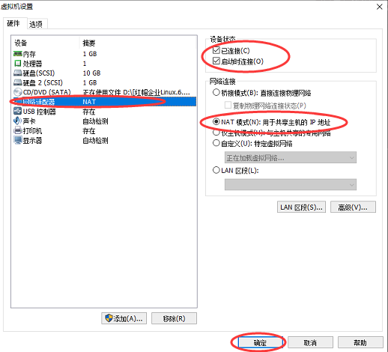
（2）打开物理机的“控制面板——>网络和 Internet——>网络连接”，配置“VMware Network Adapter VMnet8”的属性，将TCP/IPv4的属性修改为“自动获得IP地址和DNS”
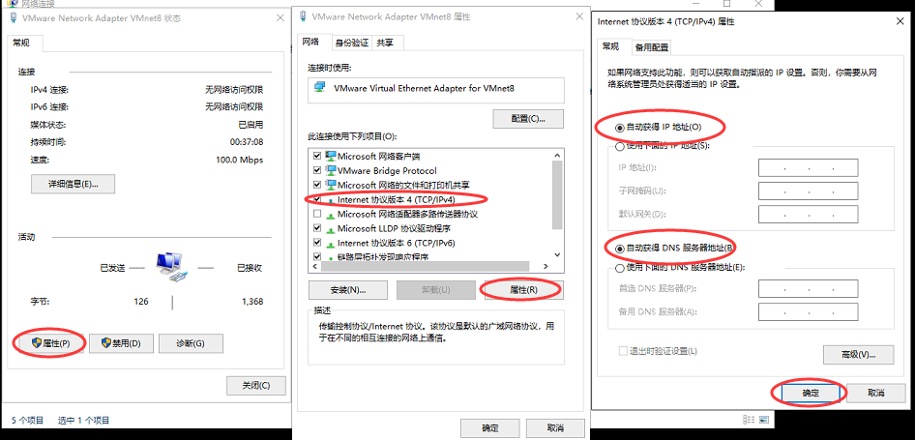
（3）稍待片刻，察看“VMware Network Adapter VMnet8”的状态，查看是否获取到了相应的租期、IP地址、网关、DNS服务器地址。
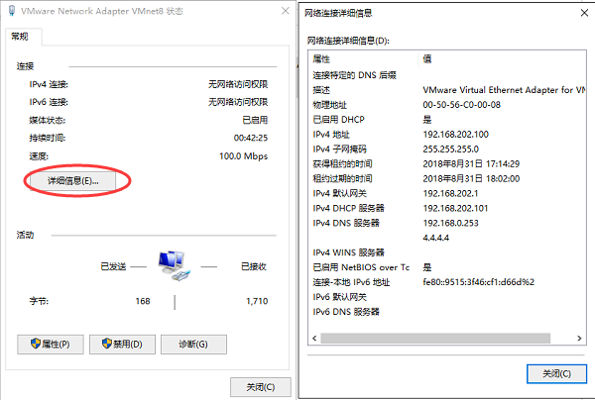
（4）在Linux中查看/var/lib/dhcpd/dhcpd.leases文件，查看是否包含上一步中的地址分配信息。
五．思考题
1. DHCP的工作过程。
2. 说明如何分段设置DHCP服务分配的地址范围。

实验8 NFS和Samba服务配置
一．实验目的
学会搭建NFS服务器、Samba服务器。
二．实验内容
NFS服务器的搭建过程；Samba服务器的搭建过程。
三．实验环境
1. PC机一台。操作系统WINXP或RHEL6.1及其以上。
2．虚拟机VMware9.0，RHEL6.1及其以上镜像。
四．实验步骤
（一）基础知识
1. NFS
NFS（Network File System）即网络文件系统，是FreeBSD支持的文件系统中的一种，它允许网络中的计算机之间通过TCP/IP网络共享资源。在NFS的应用中，本地NFS的客户端应用可以透明地读写位于远端NFS服务器上的文件，就像访问本地文件一样。NFS一般用于Linux系统之间共享文件。
NFS体系至少有两个主要部分：
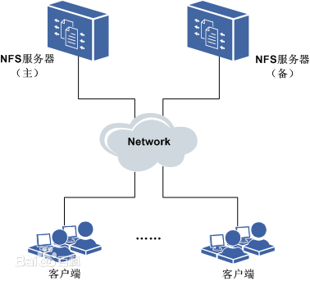
一台NFS服务器和若干台客户机，如图所示。
客户机通过TCP/IP网络远程访问存放在NFS服务器上的数据。
在NFS服务器正式启用前，需要根据实际环境和需求，配置一些NFS参数。
NFS的配置文件：/etc/exports
配置文件格式：
<共享目录> [主机1(选项1,选项2,…)] [主机2(选项1,选项2,…)]
其中：
主机可指定为：192.168.1.20 192.168.1.0/24(192.168.1.*) pc1.test.com *.test.com *(或默认)
选项：用来设置共享目录的访问权限（ro，rw）、用户映射（将客户端的用户映射为服务器的哪个用户及组）及其它一些设置（sync，async）。
2. Samba
Samba是在Linux和UNIX系统上实现SMB协议的一个免费软件，由服务器及客户端程序构成。SMB（Server Messages Block，信息服务块）是一种在局域网上共享文件和打印机的一种通信协议，它为局域网内的不同计算机之间提供文件及打印机等资源的共享服务。SMB协议是客户机/服务器型协议，客户机通过该协议可以访问服务器上的共享文件系统、打印机及其他资源。通过设置“NetBIOS over TCP/IP”使得Samba不但能与局域网络主机分享资源，还能与全世界的电脑分享资源。一般用于Linux系统和Windows系统之间共享文件。
Samba的配置文件：/etc/samba/smb.conf
配置文件包含的主要设定：
[global]
security=share //设置安全等级，可设定为share/user/server/domain
共享文件夹设置指令：
[myshare] //共享目录的名称
comment = My staff //说明
path = /share/smb //共享目录的路径
browseable = no //不显示共享，但可以手动输入进行访问
writable = no //不可写
3. 自动挂载（autofs）
当某一程序试图访问网络共享中的文件时，可以将 automounter (autofs)服务配置为按需挂载，当共享不再使用并处于不活动状态一定时间后，automounter会对共享解除挂载。
自动挂载主配置文件：/etc/auto.master
创建自动挂载过程：
（1）修改/etc/auto.master:
/server /etc/auto.server #格式：挂载点第一部分 挂载点配置文件
（2）创建 /etc/auto.server文件
public -ro 192.168.0.254:/exported/path
#格式：挂载点第二部分 挂载选项 服务器及共享目录
（3）直接访问/server/public目录，查看是否成功挂载服务器上的共享目录。
（二）具体步骤：
1.搭建NFS服务器。
您的公司有一个新NFS服务器instructor.example.com，它的共享用于存储与“特殊”客户有关的文件。此客户的共享为：/var/nfs/oshu。配置您的工作站，以使autofs自动将该共享作为/special/oshu，挂载列出/special/oshu的内容，确认您看到以下文件：
supertopsecret.txt
ultrashh.txt
服务器端：
客户端：
询问邻近同学所用Linux系统的IP地址，保证虚拟机的网络模式工作与桥接模式，先使用ping命令测试自己的Linux系统是否与其Linux系统连通。
2.搭建Samba服务器，共享目录为/share/samba，在其中新建一个文本文件num.txt,写入自己的学号作为文件内容。设置为user级共享，只读，创建一个新的用户smbuser用于访问samba共享，分别在Windows中和Linux中访问设定的共享。
服务器端：
为方便使用Windows系统对设定的samba共享进行访问，保证虚拟机网卡工作在桥接模式，并查看Linux系统使用的IP地址。
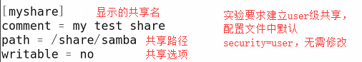
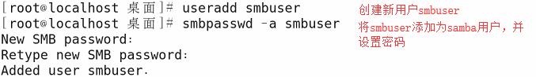
客户端（Windows）：
关闭服务器端的防火墙和SELinux。
在资源管理器的地址栏中输入\\Linux系统的IP地址（例如：\\192.168.1.106）并敲回车，弹出的对话框中输入smbuser用户名及设定的密码，应能看到设定的myshare共享。
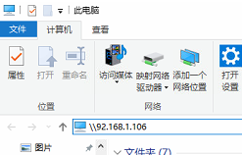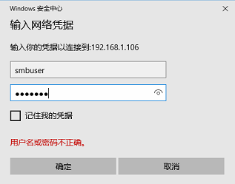
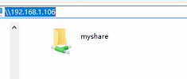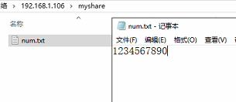
客户端（Linux）：
五．思考题
1. NFS服务器的优缺点。
2. Samba服务器的优缺点。

实验9 Web和FTP服务配置
一．实验目的
学会搭建Web服务器、FTP服务器。
二．实验内容
Web服务器的搭建过程；FTP服务器的搭建过程。
三．实验环境
1. PC机一台。操作系统WINXP或RHEL6.1及其以上。
2．虚拟机VMware9.0，RHEL6.1及其以上镜像。
四．实验步骤
（一）基础知识
1．Web服务器
Web服务器通常用HTTP进行网络通信。当用户端（Web浏览器）连到服务器上并发出一个请求时，服务器将根据用户的请求回应相应的页面，并将该页面发送到用户的Web浏览器上，供用户浏览。
Web服务器可驻留于各种类型的计算机。Web服务器的种类很多，目前主流的有两种：Apache和IIS。Apache是Apache组织开发的自由软件，也是目前全球应用最广泛的Web服务器软件。统计表明，超过65%的网站都在用Apache作为Web服务器。在Linux下也是用Apache服务器。
- 配置文件：/etc/httpd/conf/httpd.conf
配置文件中常用的指令：
Document root “/var/www/html” 站点主目录
Listen 80 默认端口
DirectoryIndex index.html 默认主页
ServerName www.example.com:80 服务器名字
ServerRoot “/etc/httpd” 服务器配置文件目录
- Apache服务器运行控制（命令方式）
Apache服务器的启动|停止|重启：service httpd start|stop|restart
或 /etc/init.d/httpd start|stop|restart
2．FTP服务器介绍
FTP是TCP/IP协议组中的协议之一，是File Transfer Protocol的缩写。在Internet中，大部分的文件传送采用FTP协议。FTP服务器能在网络上提供文件传输服务，可以供用户上传和下载文件。根据服务对象的不同，FTP服务器可以分为匿名服务器（Anonymous FTP Server）和系统FTP服务器。前者任何客户都可以使用，后者只有FTP服务器上的合法账号才能使用。FTP采用“客户机/服务器”方式，用户端需要在本地计算机上安装FTP客户程序。目前在Linux中常用的免费FTP服务器软件主要是Wu-FTP、ProFTP、VSFTP三种。VSFTP是Very Security Ftp的缩写，意思是“非常安全的FTP”。
- 配置文件：
VSFTP 服务器是用配置文件控制的，其配置文件是/etc/vsftpd/vsftpd.conf 。
vsftpd.conf 的主要配置项如下。
（1）anonymous_enable=YES
是否允许匿名登录（YES/NO ），默认值为YES 。
（2）local_enable=YES
若启动该功能，允许本机使用者（即本地Linux系统帐户）登录，默认值为YES 。
（3）write_enable=YES
该选项可以控制FTP指令是否允许更改file system ，如STOR 、DELE 、RNFR 、RNTO 、MKD 、RMD 、APPE 以及SITE ，取值为YES 或NO 。预设YES 。一般情况下不建议打开该功能。
（4）local_umask=022（即目录访问权限级别）
本机登录者新增文档时的umask 数值，默认值为077 ，这里设置为022 （大部分ftpd 都设置为022 ）。
（5）anon_upload_enable=YES
取值为YES/NO 。设置是否允许匿名用户上传文档的权限。需要先由FTP 用户创建一个可写的目录。
（6）anon_mkdir_write_enable=YES
取值为YES/NO 。设置是否允许匿名用户拥有创建新目录的权限。一般不建议放开该权限。
（7）ftpd_banner=Welcome to blah FTP service
定制登录欢迎词。
（8）chroot_list_enable=YES
取值为YES/NO 。如果启动该项功能，所有本机使用者登录均可进到根目录之外的目录，列在/etc/vsftpd.chroot_list 中的使用者除外。
（9）chroot_list_file=/etc/vsftpd.chroot_list
文件vsftpd.chroot_list 的存放位置。
（10）userlist_enable=YES
取值为YES/NO 。若启动该项功能，则读取/etc/vsftpd.user_list 中的用户名。该项功能可以在询问密码前就出现失败信息，而不需要检验密码的程序。默认值为关闭。
（11）userlist_deny=YES
取值为YES/NO 。该选项只有在userlist_enable 启动时才有效。如果将该选项设置为YES ，则在etc/vsftpd.user_list 中的用户无法登录；若设置为NO ，则只有在 /etc/vsftpd.user_list 中的用户才能登录。该项功能可以在询问密码前就出现错误信息，而不需要检验密码的程序。
（12）tcp_wrappers=YES
取值为YES/NO 。如果设置为YES ，则将vsftpd 与tcp wrapper 结合，即可以在/etc/hosts.allow 与 /etc/hosts.deny 中定义可联机或是拒绝的源地址。
注意：修改vsftpd.conf 文件后，需要重新启动服务，vsftpd 才能使得修改生效。
- FTP服务器运行控制（命令方式）
FTP 服务器的启动|停止|重启：service vsftpd start|stop|restart
或 /etc/init.d/vsftd start|stop|restart
（二）具体步骤：
1.安装、配置、创建web服务器，设置网站目录为/var/www/web，并在其中新建一个web页面number.html，写入自己的学号作为页面内容，将该页面设置为此站点的默认文档。测试成功后，再新建一个网站目录/var/www/ws，新建一个web页面index.html，内容任意，设置服务器通过端口8080访问新的站点，原站点依然可以通过默认的80端口访问。
（1）查询Apache是否安装
（2）若未安装，使用rpm或yum命令进行安装
（3）为网站建立目录及网页文件，页面内容略
（4）备份并编辑Apache主配置文件
（5）启动/重启Apache服务
（6）关闭服务器的防火墙和SELinux，查看Linux的IP地址，之后使用浏览器访问此站点进行测试。
（7）上一步测试通过后，开始进行虚拟主机设置，为新的站点建立目录和默认网页，页面内容略
（8）编辑Apache主配置文件
（9）为虚拟主机建立配置目录及配置文件
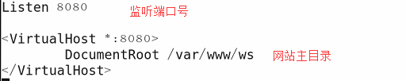
（10）重启Apache服务
（11）使用浏览器分别访问两个站点进行测试。
2.安装、配置、创建FTP服务器，使得匿名用户能够从另一台计算机上访问FTP服务器的/var/ftp/pub目录上传下载文件。测试成功后关闭匿名用户访问FTP的能力，通过其它本地账户访问FTP。
（1）查询vsftp是否安装
（2）若未安装，使用rpm或yum命令进行安装
（3）创建供下载的文件，开放目录的写入权限，以备上传文件
（4）备份并编辑vsftp主配置文件
（5）启动/重启vsftp服务
（6）关闭服务器的防火墙和SELinux，查看Linux的IP地址，之后使用ftp命令或浏览器访问此站点进行测试。
（7）上一步测试通过后，关闭匿名访问功能，设置本地用户访问，修改配置文件中的下列内容：
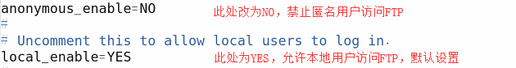
（8）重启vsftp服务
（9）再次访问FTP，查看匿名用户以及系统的普通用户是否可以访问。
五．思考题
1.如何在Apache中实现同一主机不同IP地址的虚拟主机配置？
2.如何在FTP中实现本地用户对指定目录的上传下载并限制用户只能访问指定目录？

实验10 Linux系统管理综合实验
一．实验目的
掌握本学期所开设课程Linux系统管理各章节的关键知识点，检验本学期学生学习RHEL6的效果。
二．实验内容
Linux系统登录；网络基本配置；用户和组管理；目录和文件管理；进程管理；磁盘和逻辑卷管理；常见网络服务配置等。
三．实验环境
1. PC机一台。操作系统WINXP或RHEL6.1及其以上。
2．虚拟机VMware9.0，RHEL6.1及其以上镜像。
四．实验步骤
具体实验步骤略，请参考之前的实验指导。
1.配置网易yum源，使得系统能够在线安装软件。
2.从文件/etc/testfile中找出包含abcde的行，写入到文件/tmp/testfile中，要求顺序与/etc/testfile中一致。
3.添加3个用户，用户harry,natasha,tom，要求harry,natasha用户的附加组为admin组，tom用户的登陆shell为非交互式。
4.创建一个用户alex，用户ID为1234，用户密码为alex111。
5.在/home下创建一个目录，名为admins，要求所属组为student组，组成员可以读写，其它用户没有任何权限，同组成员在目录下创建的文件的所属组也为student组。
6.创建一个200M的交换分区，并开机自动生效，且不影响原有的swap分区。
7.配置DHCP服务，分配192.168.202.100～192.168.202.110之间的地址。
8.配置Samba服务，实现user级共享。
9.配置http服务，在网站默认主目录中建立名为index.html的网页文件。
10.配置vsftp服务，在默认的FTP目录中创建一个文本文件，匿名用户能够访问。
五．思考题
无。

